21，美发店程序。如下表所示，是一个美发店所提供的各种服务的信息（三列分别表示服务名称、价格、时长）。
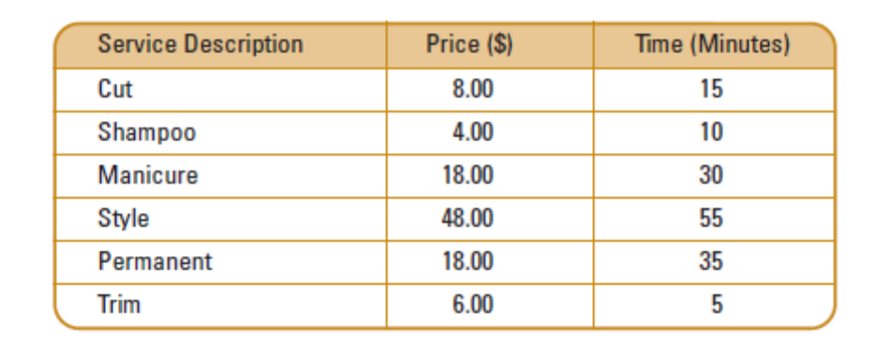
（1）创建HairService类，包含上述三列中的信息作为成员变量。
（2）创建HairServiceReport类，对顾客参与的服务信息进行汇总显示。（例如一个顾客进行了Cut、Permanent和Style三项服务，显示其总价和总时长）。

